Laktosefri vafler

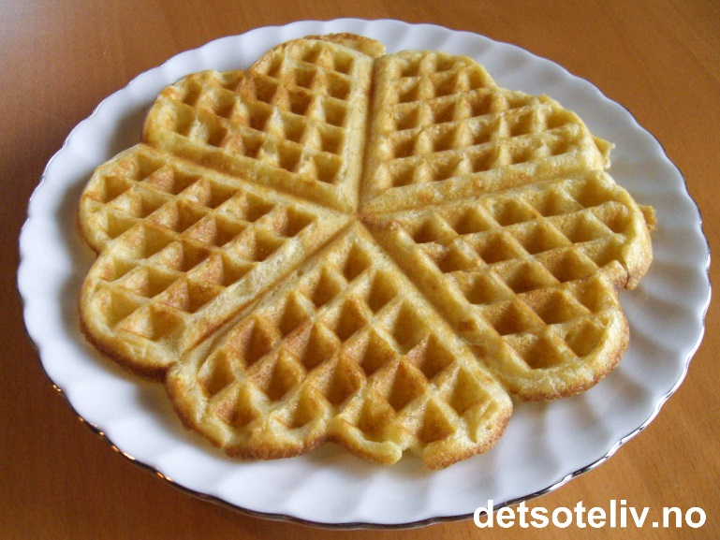
3½ | dl | hvetemel
4 | dl | laktosefri yoghurt naturell
2 | dl | laktosefri helmelk
2 |  | egg
2 | ss | sukker
5 | ss | smeltet laktosefritt smør
1 | ts | kardemomme
½ | ts | vaniljesukker
½ | ts | bakepulver
½ | ts | salt

Slik gjør du
- Mål opp hvetemel, sukker, kardemomme, vaniljesukker, bakepulver og salt.
- Smelt smøret (men pass på at det ikke koker). og tilsett yoghurt og laktosefri helmelk. Deretter har du i alt det tørre og visper alt sammen til du får en glatt og klumpfri vaffelrøre.
- La røren stå å svelle i ca15 - 20 minutter.
- Mens røren sveller, vasker dere opp, tørker og setter på plass alt det rene.
- Stek vaflene gylne i vaffeljern. Jernet kan smøres med litt laktosefritt smør hvis vaflene er vanskelige å ta ut av jernet. Del på å steke slik at alle får prøve.

